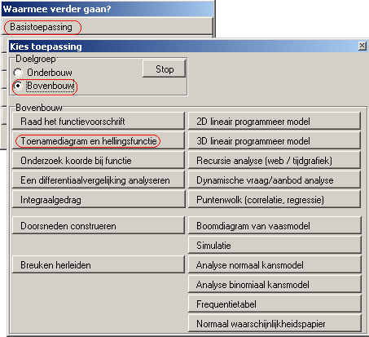
Basistoepassing
Toenamediagram en hellingsfunctie

Doel
Bij een gegeven functie het toenamediagram onderzoeken bij verschillende intervalbreedtes, die uiteindelijk leidt tot overgang naar de hellingsfunctie (wanneer het toenamediagram relatief wordt getekend bij kleine stapgrootte).
De leerling leert tevens hoe je met een controlevenster een situatie kunt exploreren. Verschillende besturingselementen die overal in Geocadabra voorkomen, worden hiermee ingeoefend.

Opstarten
Zie hiernaast.
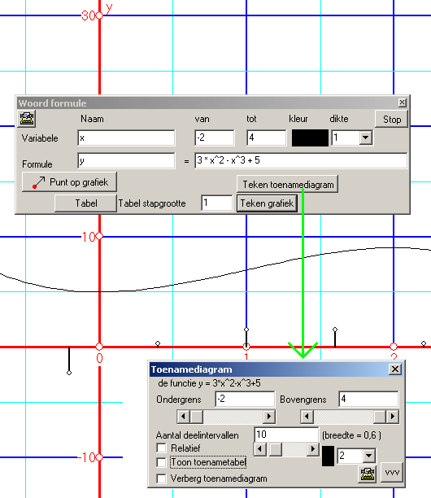

Werkwijze
In eerste instantie verschijnt het venster om een woordformule te beheren. Dit is op zich een basisapplicatie onderbouw, die ook gebruikt kan worden voor standaard functiegebruik. Er is al een functie ingevoerd die geschikt is voor exploratie, inclusief geschikt domein en tekeninstellingen (kleur, dikte).
In dit venster kan elke geschikte functie worden ingevoerd. De syntax is die van de grafische rekenmachine (met name de TI-83).
Nadat op [teken grafiek] is geklikt, wordt op de y-as een geschikte eenheid berekend en de grafiek getekend. Voor verdere details over het functie-invoer-venster wordt hierbij verwezen naar de beschrijving van betreffende basistoepassing.
Door te klikken op de [teken toenamediagram] knop wordt het toenamediagram getekend en verschijnt een controlevenster, waarmee het toenamediagram kan worden gecontroleerd. Bij de applets in de handleiding wordt dit venster in detail beschreven.

De hier beschreven functionaliteit is ook buiten de basistoepassing beschikbaar. Bij een nieuwe tekening kun je gebruik maken van alle functionaliteit van het programma. Je hebt dan volledige controle over het assenstelsel, de functie-invoer is veel uitgebreider, inclusief een syntax-wizard, en met de getekende functie kun je een groot aantal analyses uitvoeren door met de rechter muisknop op de grafiek te klikken en te kiezen in het popup-menu dat dan verschijnt. Kies je daarin voor het toenamediagram, dan krijg je hetzelfde controlevenster als bij deze basistoepassing.
De basistoepassing is voor de beginnende Geocadabra-gebruiker echter een stuk toegankelijker, je hoeft minder keuzes te maken, en komt niet in de verleiding, andere functionaliteit erbij te halen, die het overzicht wellicht vertroebelt.

